

毕业设计（论文）



题 目 基于vue的电影交流网站设计与开发

姓 名 杭浩赛

学 号 31401402

专业班级 软件工程1404班

所在学院 计算学院

指导教师（职称） 罗荣梁（副教授）

二○一八 年 四 月 十一 日
基于vue的电影交流网站设计与开发
【摘要】 基于vue的电影交流网站，其开发的主要目的是提供给广大电影观众一个交流电影、分享影评的网站，并使用较新的技术对网站的前后端进行实现，给用户一个极好的交互体验。
本文首先介绍国内外关于电影网站设计模式的研究现状，指出电影交流网站广阔的市场前景。然后介绍实现本网站需要的前后端技术以及环境，表明本网站的可实现性。接着介绍本网站各模块的功能以及实现这些功能所需要面临的问题。
本网站，主要从采集电影，影评相关数据、管理这些数据、以及展示这些数据这几个方面入手。最原始的电影数据使用node.js的爬虫功能在特定的网站进行爬取，然后通过基于node.js的服务器后台管理MongoDB数据库中的原始电影数据，最后前端使用Vue.js这个前端框架将这些数据展现在网页上，让用户进行操作。用户可以对电影进行收藏，评论，回复他人评论，为喜欢的评论点赞等功能，也可以给自己喜欢的电影写一篇长影评，分享自己的心得和感触，其他用户也可以对这些长影评进行一系列类似于对电影的操作。本网站相对于一些专业的电影交流网站而言，是一个比较简化的版本，所涉及的功能面也只是电影交流网站的部分层面。然而，依旧可以从本网站的设计中挖掘出一些对电影交流网站设计有帮助的地方，从而达到设计本网站的目的。
【关键词】 电影交流网站，影评网，Vue.js，node.js，MongoDB
Design and Development of Film Exchange Website Based on vue
【Abstract】 Based on the vue movie exchange website, the main purpose of its development is to provide the majority of movie audiences with a website to share movies and share reviews, and use newer technologies to implement the front and back ends of the website, giving the user an excellent interactive experience.
This article first introduces the research status of movie website design patterns at home and abroad, and points out the broad market prospects of movie exchange websites. It then describes the front-end and back-end technologies and the environment needed to implement this website, demonstrating the achievability of this website. Then introduce the function of each module of this website and the problems that need to be faced to realize these functions.
This website mainly starts with the collection of movies, the evaluation of relevant data, the management of these data, and the presentation of these data. The most original movie data is crawled on a specific website using the node.js crawler function. Then the original movie data in the MongoDB database is managed by the node.js-based server behind the scenes. Finally, the front end uses Vue.js as the front-end framework for the data. Presented on the web page, allowing users to operate. Users can collect movies, comment on them, reply to other people's comments, like and praise the likes of a comment, etc. They can also write a long movie review of their favorite movie, share their own experiences and feelings, and other users can also comment on these long movies. Perform a series of operations similar to the movie. This website is a relatively simplified version compared to some professional movie exchange websites. The functions involved are only part of the movie exchange website. However, it is still possible to dig out from the design of this website some places that are helpful for the design of the movie exchange website, so as to achieve the purpose of designing this website.
【Key Words】 Movie Exchange Website，Film review network，Vue.js，node.js，MongoDB
目录
第1章 绪论 1
1.1 选题的背景和意义 1
1.1.1 国内外研究现状 2
1.1.2 发展趋势 3
1.2 研究的基本内容 4
1.2.1 研究的重点和难点 4
1.2.2 拟解决的关键问题 5
1.3 论文的组织结构 5
第2章 网站开发的环境与关键技术 7
2.1 开发环境 7
2.2 javaScript简介 7
2.3 Vue.js简介 8
2.4 nodejs简介 9
2.5 MongoDB数据库简介 9
第3章 网站的数据库设计 11
3.1 E-R图 11
3.2 MongoDB数据库集合设计 11
3.2.1 用户集合 12
3.2.2 电影集合 14
3.2.3 影评集合 16
3.2.4 电影评论集合 17
3.2.5 电影评论回复集合 19
3.2.6 影评评论集合 20
第4章 网站功能设计 22
4.1 网站功能模块 22
4.2 网站功能介绍 22
4.2.1 [单击此处添加条标题] 22
4.2.2 [单击此处添加条标题] 22
第5章 网站的实现过程 23
5.1 [单击此处添加节标题] 23
5.1.1 [单击此处添加条标题] 23
5.1.2 [单击此处添加条标题] 23
5.1.3 [单击此处添加条标题] 23
5.2 [单击此处添加节标题] 23
5.2.1 [单击此处添加条标题] 23
5.2.2 [单击此处添加条标题] 23
结论 24
参考文献 25
致谢 26

图目录
图2.1 [单击此处添加图标题] 4
图2.2 [单击此处添加图标题] 4
图3.1 [单击此处添加图标题] 7
图4.1 [单击此处添加图标题] 9
图5.1 [单击此处添加图标题] 11
图6.1 [单击此处添加图标题] 13

表目录
表2.1 [单击此处添加表标题] 5
表3.1 [单击此处添加表标题] 8
表4.1 [单击此处添加表标题] 10
表5.1 [单击此处添加表标题] 12
表6.1 [单击此处添加表标题] 14

第1章 绪论

1.1 选题的背景和意义
最近几十年来，伴随着计算机技术与通信技术的迅速发展，网络的规模也在逐渐扩大。网络给人们提供了诸多服务，查阅资料、浏览新闻、通信、网上购物、网络直播、社区交流、网络游戏给人们带来极其丰富的生活和美好的享受。如今人们的生活已经越来越离不开网络了，而要将这一切展现在人们眼前，网站(Website)则是这个网络世界里一个必不可缺的元素。
所谓网站，就是指在因特网上根据一定的规则，使用HTML（标准通用标记语言下的一个应用）、CSS（层叠样式表)、JavaScript（一种直译式脚本语言）等工具制作的用于展示特定内容相关网页的集合。简而言之，网站更像是一种沟通的工具，人们可以通过网站发布自己想要与他人分享的资讯，或者利用网站为他人提供丰富多样的网络服务，他人便可以通过浏览器软件来访问网站，获取自己需要的资讯或者享受网络服务。
随着时代的发展，生活水平的提高，人们对于娱乐的方式也越发丰富，而电影则是其中一种较为受广大人民群众喜爱的娱乐方式。但在这个电影如喷井式涌现的时代，如何选择一部自己想看的电影已经成为一个急需解决的问题，人们便可以根据一部电影的影评来选择观看电影。
影评是伴随着电影的大众化而衍生出来的一种形式，顾名思义就是对电影作品的分析和评论[1]。影评的目的在于分析、鉴定和评价蕴含在影视作品中的审美价值、认识价值、社会意义、镜头语言等方面，揭示作品想要表达的主题，从而达到拍摄影片的目的。一篇好的影评既能通过分析影片的成败得失、影视人物的拿捏程度，帮助导演和演员开阔视野，提高个人的创作水平，以促进电影艺术的繁荣和发展；同时也能通过分析和评价，影响观众对影视作品的理解和鉴赏，提高观众个人的欣赏水平，以间接促进电影艺术的发展。当前传统的纸质评论已经过时，已经不能顺应时代发展的要求，而网络电影评论的出现衍生出了一些全新的评论形式，比如专栏影评、论坛影评以及博客影评等[2]。
本设计所要做的就是使用Vue.js前端框架搭建一个电影评论交流的网站，让人们可以看到某一部电影的介绍、影评，从而选择合适的电影，看完之后也可以发布自己的见解与大家分享。这里的网站更像是一个电影交流的社区。

1.1.1 国内外研究现状
电影百余年历史，美国电影扮演着举足轻重的角色。而自 20 世纪 90 年代始，随着网络技术的兴起与普及，美国电影的制作、发行和营销方式也发生了改变，与之相伴的是电影评论撰写和传播方式的演变及发展[3]。作为电影产业和互联网产业欣欣向荣的超级大国，美国的网络影评发展也相当迅速。但让人出人意料的是，不过三四年的时间，我国的网络影评也开始崭露头角，各种电影论坛和影评博客悄然兴起，并迅速发展。
美国作为互联网大国，网络影评起步最早。早在 1990 年，著名的IMDB（互联网电影资料库）就在美国创建，这算得上是世界上最早的网络影评网站之一。随后在1995年左右，美国出现了一批最早的网络影评写手，而当时的网民多为技术狂或者大学生，网络则成为了这群电影爱好者释放激情的“桃源”。在1999 年，博客开始迅速发展，随之一批知名影评人纷纷开设了影评博客，2003年，社交网Myspace推出，2004年，Facebook 正式上线，SNS社交网站成了影迷评价电影、推荐影片的新渠道。之后在2006年，第一家微博网站 Twitter 在美国成立，微博也随后成为了网络影评的新渠道。可以说，网络影评最早在美国出现并引领着世界潮流。目前国外比较知名的影评网站有Roger Ebert 、Guardian 、IMDB 、Rotten Tomatoes等，这些网站无论是从影评文章的专业性还是从网站整体的美感来说都是相当不错的，也都拥有相当数量的用户。
而在我国，随着互联网已经渗透到各行各业，1998年12 月，“后窗看电影”论坛面世，该论坛一经面世便吸引了众多电影爱好者，但当时的论坛并非发表网络影评的阵地，电影爱好者只是针对电影中一些感兴趣的点提出一些看法，然后与他人进行交流，这与专业性的电影评论相去甚远。紧接着在2000年3月左右，一批电影论坛先后问世，如雅虎电影论坛、新浪影行天下等。再之后，博客的兴起使得一大批影评人转到博客中写影评，并发表自己的电影观点。2005年，豆瓣电影成立，之后一年，时光网上线，很快这些网站便成了电影评论的主要阵地，一直延续至今。2009年新浪微博推出140字的微影评，因其简洁的优势迅速获得了影评人们的橄榄枝，很快成为新的影评阵地。而在当下的中国，比较知名的影评网站有豆瓣，知乎电影专栏，时光网等。参照它们来看，豆瓣电影评分基于其海量的 “文青”用户与文化素质相对高的用户，似乎是当下中国网络评分最有说服力的文艺网站，其评分爱憎分明、鲜明醒豁，对于当代中国电影的主流目标受众——城市年轻群体的影响深刻而广泛[4]。
而这些影评网站中必不或缺的元素便是前端技术了，随着用户对网站网页用户体验提升的追求,致使Web前端开发的工作量增大,代码量日益增多,开发难度逐渐增大。为了提高开发效率，越来越多的网页开发框架开始流行。利用基于MVVM模式的轻量级响应式框架Vue.js构建用户界面,可以有效简化前端的工作量,从而降低开发难度,并且提高了开发效率,实现了Web系统前、后端的完全分离,提高了系统的性能和灵活性。

1.1.2 发展趋势
总体上说，国外的网络影评起步较早，影评平台也比比较丰富，在全球范围内已有了相当高的知名度，相比之下，国内在这方面都有些欠缺，但却有着相当大的发展空间。因此国内外的影评网站的发展大致可以归纳为一下几点。第一，国外发展相对平缓，国内将会是一路高歌猛进；第二，国外专注细分市场，国内则是认真反省自我；第三，国外继续引领网络影评的市场，国内将会涌现各种影评平台，呈现争奇斗艳的景象。
网民热情高涨，影视评论繁荣发展，但是我们应该看到其潜藏的隐忧[5]。统观当下国内主流电影评分网站，依托专业电影资讯平台运作的时光网因其评分机制较为细致、用户专业素质相对较高、发布载体相对独立等特点，更有条件向 IMDb 看齐，在未来凸显出更为强大的观影决策影响力[6]。首先便是影评质量的参差不齐，由于发布影评的门槛很低，这种快捷的方式让越来越多的人参与其中，但由于网民生活环境，价值观的差异，大部分人没有专业的知识，仅仅发布碎片化的感想，各式各样的评论令人眼花缭乱。第二个问题便是网络影评建设管理不善，语言暴力充斥其中，伴随着国产大片的出现，这一现象更为明显。电影市场监管力度不够，大批水军涌入影评队伍，贬低他人作品。
而影评网站要想改变网络影评的这些问题的话，首先需要相关影视部门建立并完善网络影评的管理制度，并与各大影评网站合作，净化网络影评的环境，引导网民的评论向正确的方向发展。其次影迷需要提高自我的道德修养和电影专业素养，遏制网络语言暴力，作为网络影评人的主体， 影迷和网络影评环境的建设息息相关，因此，一个良好的网络影评环境需要影迷们的参与，每一个影迷都应该当明辨是非的影评人，努力推进电影行业的繁荣与发展。
作为影评网站的管理者也应当完成好自己的任务，不仅要在网站功能、网站性能上下功夫，跟上新技术的步伐，还要充当网络影评的“把关人”，净化网络影评环境，在网站中应当标明一些注意事项，防止网络暴力的出现，对于一些经常使用网络语言暴力的用户可以进行“拉黑”的操作。
随着技术的更新迭代、影评人个人素养的提高，影评网站未来的发展也将会是一片光明，但在这条路上，还需要网站管理者和用户为之付出更多的努力。

1.2 研究的基本内容
基于vue.js的电影交流网站给用户提供一个可以与他人评论电影的平台，用户可以根据其他用户对某一部电影的评论选择想看的电影，从而避免浪费时间去看一些烂片。用户看完电影也可以发布自己的见解，可以是简单的评论，也可以是一篇长篇分析。对于自己喜欢的电影或者长篇分析，用户也可以进行投币，收藏等操作。网站的主要模块包括电影模块，用户发布的长影评模块，用户个人模块。

1.2.1 研究的重点和难点
重点有：
1、完成用户个人模块：保证用户个人模块的功能得以实现。
2、完成电影模块：保证电影模块的功能得以实现。
3、完成长影评模块：保证长影评模块的功能得以实现。
难点有：
1、后端技术陌生：后端采用的是nodejs，对这项技术比较陌生，在写服务器API的过程中需要花费比较多的精力去学习。
2、数据库技术陌生：虽然知道使用mongoose插件去控制数据库操作，但也要花费比较多的时间学习mongoose官方文档。
3、根据系统的设计，在所有的操作上要保证信息的一致性，减少bug的产生，提高用户的使用体验，还要保证网站用户个人信息的安全性，对网站的安全也要采取一些相应的措施。

1.2.2 拟解决的关键问题
1、系统模块功能的实现。在满足需求的同时，让功能模块真实可用，避免不切实际的情况发生。
2、网站的界面设计。为了让用户有良好的使用体验，需要在交互上花更多的心思，了解用户的使用习惯，提供良好的使用体验。
3、网站的性能要尽可能的优秀，发挥Vue数据驱动的优势，尽可能的节约系统资源。
4、网站要做到自适应，自适应网页与非自适应网页相比，页面加载时间能够明显缩短，加载速度大幅提高，更好地提升了用户体验[7]。

1.3 论文的组织结构
本论文主要包括五个章节：
第一个章节主要讲述选题的背景与意义、国内外的研究现状、当前电影社区的发展趋势、以及讲述研究课题的基本内容。
第二个章节主要讲述网站开发的环境以及相关技术。本网站开发工具为Webstrom，数据库为MongoDB，用到的主要语言为javaScript,前端使用的框架是Vue.js,后端框架为Express，连接数据库的插件为mongoose。
第三个章节主要讲述的是数据库的集合设计。
第四个章节主要讲述的是网站功能的设计，分析各个模块的具体细节以及对各种数据的控制。
第五个章节主要介绍网站实现的过程，即前端的建立、后端的建立、前后端的交互、数据的存储控制等几个方面。

第2章 网站开发的环境与关键技术

2.1 开发环境
工作环境：Windows 8.1。
开发工具：Webstorm。
数据库：MongoDB。
开发语言：javascript，css3，html5。
服务器： 基于nodejs的web服务器。
使用框架：后端框架Express，前端框架Vue.js。

2.2 javaScript简介
JavaScript是一种广泛应用于web网络应用开发的脚本语言，通常用来给静态网页添加各种动态的效果，比点击效果，动画等，使静态的页面能够更加的生动形象，给用户提供一种良好的用户反馈，从而提高用户的使用体验。
JavaScript 是一种面向对象的动态语言，它包含类型、运算符、标准内置对象和方法。它的语法来源于 Java 和 C，所以这两种语言的许多语法特性同样适用于 JavaScript。需要注意的一个主要区别是 JavaScript 不支持类，类这一概念在 JavaScript 通过对象原型（object prototype）得到延续。另一个主要区别是 JavaScript 中的函数也是对象，JavaScript 允许函数在包含可执行代码的同时，能像其他对象一样被传递。
与大多数编程语言不同，JavaScript 没有输入或输出的概念。它是一个在宿主环境下运行的脚本语言，任何与外界沟通的机制都是由宿主环境提供的。浏览器是最常见的宿主环境，但在非常多的其他程序中也包含 JavaScript 解释器，如 Adobe Acrobat、Photoshop、SVG 图像、Yahoo! 的 Widget 引擎，以及 Node.js 之类的服务器端环境。JavaScript 的实际应用远不止这些，除此之外还有 NoSQL 数据库、嵌入式计算机，以及包括 GNOME在内的桌面环境等等。
JavaScript有着独特的功能和特点。
1.简单性，采用小程序段的方式实现编程，它也是一种解释性的语言，在程序运行过程中被逐行地解释。
2.动态性
与HTML语言和CSS语言的静态相比，javascript是动态的，它可以直接对用户或者客户端输入做出响应，无须经过Web服务程序。它对于用户的响应，是以事件驱动的方式进行的。所谓事件驱动，就是指在主页中执行了某种操作所产生的动作，成为事件。当事件发生后，可能会引起相应的事件的响应。
3.跨平台性
javascript是依赖于浏览器本身的，与操作的环境没有关系的脚本语言。只要能运行浏览器，且浏览器支持javascript的计算机就可以正确执行它，无论这台计算机是什么系统。
4.安全性
javascript被设计为通过浏览器来处理并显示信息，但它不能修改其他文件中的内容。换句话，它不能将数据存储在Web服务器或者用户的计算机上，更不能对用户文件进行修改或者删除操作。
5.节省CGI的交互时间

2.3 Vue.js简介
该网站的前端技术主要用到的是Vue.js。传统的DOM操作需要编写复杂的选择器，这大大增加了代码量，JSON数据格式的操作不但操作繁杂而且还容易出现致命的错误，这些都不利用系统的开发和日后的维护。而通过 Vue.js 的响应式双向绑定数据，实时反映数据的真实变化并映射到数据源上，避免前端页面开发中DOM 选择器繁杂的操作，简化 Web 前端开发流程和降低开放难度，提升前端开发效率，降低开发成本和周期[8]。
Vue.js 是目前比较流行的一种WEB前端框架，这种框架是基于 MVVM 的架构模式，而这种MVVM架构模式是一种新型的架构模式，它是在经典的 MVC架构模式的基础上衍变而来的。MVVM架构模式的全称为Model View ViewModel。它侧重于使用事件驱动的前端开发，即View层的变化会同步到ViewModel层，而 ViewModel 层的变化也会自动更新到 View层上显示。MVVM 的本质是通过数据双向绑定View和Model，让数据的变化自动映射为视图的更新。
对于需要动态更新的 DOM 节点来说，Vue.js 会为其创建一个指令对象。而对于指令对象来说，如果其数据发生变化的时候，便会对操作与之匹配的节点，进行相应的Dom操作[9]。Vue针对每个Dom操作都进行了自己的封装，让它们能够成为 Vue 特定的指令集合，这样使得业务的代码量在不经意之间就减少了很多，同时也让系统的开发投入和将来的维护投入得到了大大降低。
结合Vue 生态系统支持库Vuex、Vue-router，能够为复杂的应用程序提供驱动[10]。

2.4 nodejs简介
网站的后端技术用的是Node.js，Node.js 是由Ryan Dahl 编写的服务器端javascript，其初衷是为了编写更为高效的Web 服务器，它使用当前最快的谷歌V8 javascript 引擎和单线程的模式[11]。node是一个javascript运行环境。这是用于服务器端JavaScript的流行的开源运行时环境[12]。它的实质是对google V8引擎进行了二次封装，并且优化了一些特殊用例，提供了替代的API，使得V8引擎在非浏览器环境得以顺畅运行[13]。后端将会使用到Express框架，Express是目前最流行的基于Node.js的Web开发框架，可以快速地搭建一个完整功能的网站，将会使用express-generator来搭建后端项目的环境，使用mongoose插件来与MongoDb的连接，并进行相关的数据库操作。其中前端会使用axios向后端发起请求从而获取的数据并显现在页面上。

2.5 MongoDB数据库简介
网站的数据库使用的是NoSQL数据库MongoDB，NoSQL数据存储是新兴的非关系数据库，致力于为服务器集群上的数据库操作提供高水平的可伸缩性[14]。MongoDB 是一种高性能、开源和无模式的文档型数据库，它能够支持与关系型数据库中类似的很多操作，也能够提供类似关系数据库中很多的功能，其执行语句的语法特点和关系型数据库的 SQL 语法语法也很接近。使用该数据库不需要预先定义模式和数据库结构，它釆用 BSON 语法格式存储数据，支持的数据结构非常松散，支持嵌入文档等复杂结构，可以创建多级索引，也可以在每一列单独建立索引，使用非常灵活方便[15]。MongoDB的环境搭建也相对简单，此次所要用到的模拟电影数据会使用node.js的爬虫技术在imdbtop250网站上进行爬取，生成json文件然后经过处理后存储到MongoDB中，数据库中将会有六个主要集合，分别为：个人信息的集合，电影信息的集合，电影短评的集合，电影短评回复集合，电影长篇分析的集合，电影长篇分析评论集合。

第3章 网站的数据库设计

3.1 E-R图
由于篇幅的限制，在各个实体表中的属性就不在画出来，各实体属性参照mongoose的schema设计
E-R模型如下图 图3.1示：
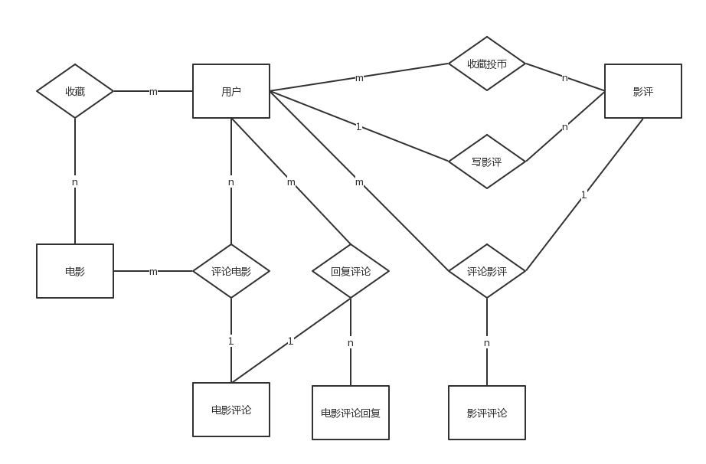
图3.1 E-R图

3.2 MongoDB数据库集合设计
在MongoDB数据库中，文档是MongoDB中数据的基本单元，是MongoDB的核心概念，很类似关系数据库中的行（记录），多个键及其关联的值有序地放置在一起就是文档。
集合就是一组文档，与关系数据库的表可类比。集合是无模式的。MongoDB对模式不做强制要求，由开发者灵活把握。由于MongoDB这种对模式的不做要求，为了便于对个实体的属性的理解，在这里将使用本次设计所用到的mongoose插件的schema概念来展现实体的各项属性，并用相应的表来形象的展示，由于MongoDB的文档默认带有_id（文档的唯一标识）和_v（数据库的版本），在此将不再展示出来。

3.2.1 用户集合
用户Sechema代码如下图 图3.2.1示：
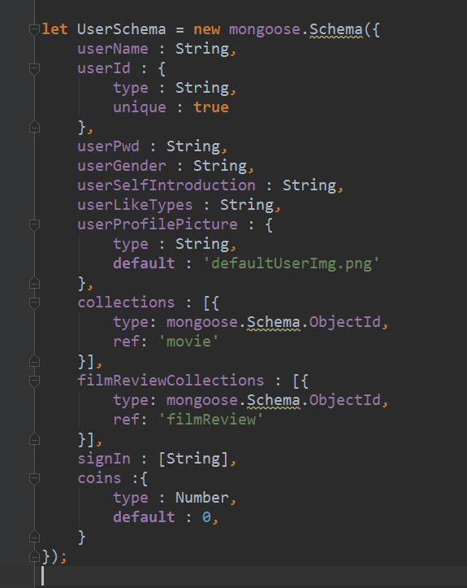
图3.2.1 用户Schema代码截图
在用户集合中，userName字段为用户的昵称，用户可在个人信息中进行修改。userId字段为用户的id是唯一值，不可修改。userPwd字段为用户的账号密码，可以修改密码。userGender，userSelfIntroduction，userLikeType字段分别为用户的性别，个人介绍，喜欢的电影类型，都是属于用户的个人信息，可以进行修改。userProfilePicture字段为用户的头像，该字段所存储的内容是用户存储在服务器的图片的路径名，用户可以修改自己的头像。Collections和filmReviewCollections分别为用户收藏的电影和收藏的影评，改字段有ref属性，是可以通过该属性实现实体间的联系，从而进行引用。signIn字段和cions字段存储的是用户的登陆记录和所拥有的硬币从而实现签到获得硬币和投币的功能。具体设计如表3.2.1所示：
表3.2.1 用户Schema用表展示
字段名 | 数据类型 | 说明 | 允许空值
userId | String | 用户账号 | 否
userName | String | 用户的昵称，默认值为账号的值 | 否
userPwd | String | 用户注册的密码 | 否
userGender | String | 用户的性别 | 是
userSelfIntroduction | String | 用户的个人介绍 | 是
userLikeTypes | String | 用户喜欢的电影类型 | 是
userProfilePicture | String | 用户的头像，默认值'defaultUserImg.png' | 否
collections | ObjectId | 用户收藏的电影 | 是
filmReviewCollections | ObjectId | 用户收藏的影评 | 是
signIn | String | 签到记录 | 是
coins | Number | 用户签到获得的硬币书，默认值为0 | 否

3.2.2 电影集合
电影Sechema代码如下图 图3.2.2示：
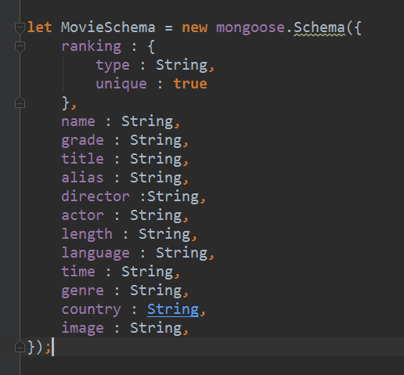
图3.2.2 电影Schema代码截图
在电影集合中，ranking字段为为电影的排名，是唯一的值，由于电影的数据信息是通过nodejs爬虫获取的，各字段不在一一赘述，见下表。具体设计如表3.2.2所示：
表3.2.2 电影Schema用表展示
字段名 | 数据类型 | 说明 | 允许空值
ranking | String | 电影的排名 | 否
name | String | 电影的中文名 | 是
grade | String | 电影的评分 | 是
title | String | 电影外文名 | 是
alias | String | 电影的别名 | 是
director | String | 电影的演员 | 是
actor | String | 电影的演员 | 是
length | String | 电影的时长 | 是
language | String | 电影的语种 | 是
time | String | 电影的出版时间 | 是
genre | String | 电影的类型 | 是
country | String | 电影的出版国 | 是
image | String | 电影图片的路径名 | 是

3.2.3 影评集合
影评Sechema代码如下图 图3.2.3示：
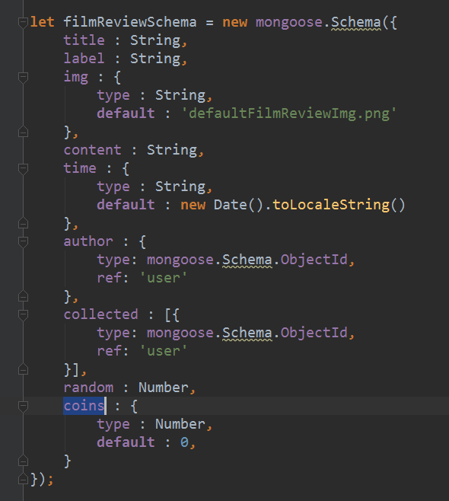
图3.2.3 影评Schema代码截图
在影评集合中，title字段为影评的名称，可以取相同的影评名，该字段可以用来进行查询。label字段是影评的标签，例如电影名，类型，演员等等，该字段也可以用来进行查询。img、content、time字段分别为影评的图片，内容和创建影评的时间。author和collected字段分别为写影评的用户，和收藏影评的用户，可以用户与其他集合进行关联。random字段是用来创建一个随机数进行随机查询的。coins字段是用来显示该影片所获得的硬币数。具体设计如表3.2.3所示：
表3.2.3 影评Schema用表展示
字段名 | 数据类型 | 说明 | 允许空值
title | String | 影评的标题 | 否
label | String | 影评的标签 | 否
img | String | 影评的图片，默认值'defaultFilmReviewImg.png' | 否
content | String | 影评的内容 | 否
time | String | 写影评的时间，默认值创建文档的时间 | 否
author | String | 影评的作者 | 否
collected | ObjectId | 收藏影评的用户 | 是
random | ObjectId | 随机数作随机查询 | 是
coins | Number | 所获硬币数，默认值0 | 否

3.2.4 电影评论集合
电影评论Sechema代码如下图 图3.2.4示：
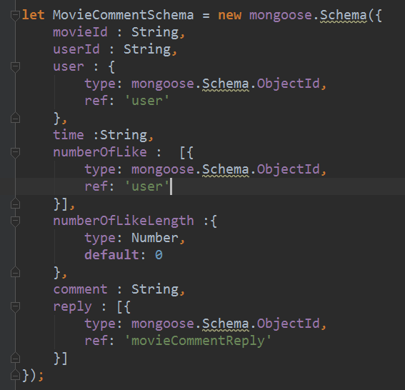
图3.2.4 电影评论Schema代码截图
在电影评论集合中，movieId字段是该条评论所属的电影id。userId字段是该条评论所属用户的id。user字段是添加该条评论所属的用户，关联到用户集合。time字段为该条评论添加的时间，numberOfLike字段是为这条评论点赞的用户，关联到用户集合，numberOfLikeLength字段是这条评论的点赞总数。comment字段是该条评论的内容。reply字段是回复这条评论的回复，关联到电影评论回复集合。具体设计如表3.2.4所示：
表3.2.4 电影评论Schema用表展示
字段名 | 数据类型 | 说明 | 允许空值
movieId | String | 评论的电影id | 否
userId | String | 评论的用户id | 否
user | ObjectId | 评论的用户人 | 否
time | String | 评论的时间 | 否
numberOfLike | ObjectId | 为评论点赞的人 | 是
numberOfLikeLength | Number | 评论的点赞数，默认值0 | 否
comment | String | 评论的内容 | 否
reply | ObjectId | 评论的回复 | 是

3.2.5 电影评论回复集合
电影评论回复Sechema代码如下图 图3.2.5示：

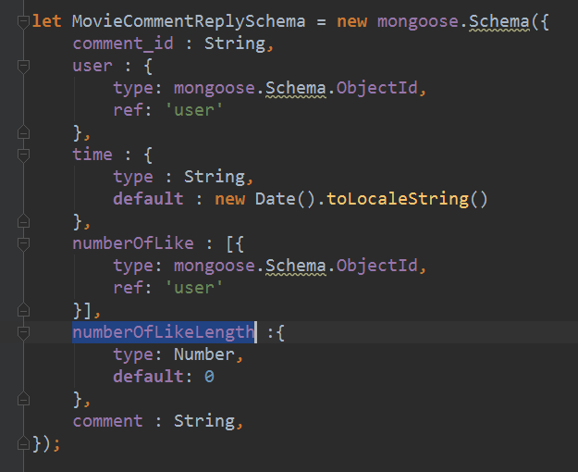
图3.2.5 电影评论回复Schema代码截图
在电影评论回复集合中，comment_id字段为该条回复所回复的评论的id。user字段为添加该条回复的用户，关联到用户集合。time字段为添加该条回复的时间。numberOfLike字段是为该条回复点赞的用户，关联到用户集合。numberOfLikeLength字段是该条回复的点赞总数。comment字段为该条回复的内容。具体设计如表3.2.5所示：
表3.2.5 电影评论回复Schema用表展示
字段名 | 数据类型 | 说明 | 允许空值
comment_id | String | 回复评论的id | 否
user | ObjectId | 添加回复的用户 | 否
time | String | 回复的时间 | 否
numberOfLike | ObjectId | 为回复点赞的人 | 是
numberOfLikeLength | Number | 回复的点赞数，默认值0 | 否
comment | String | 回复的内容 | 否

3.2.6 影评评论集合
影评评论Sechema代码如下图 图3.2.6示：
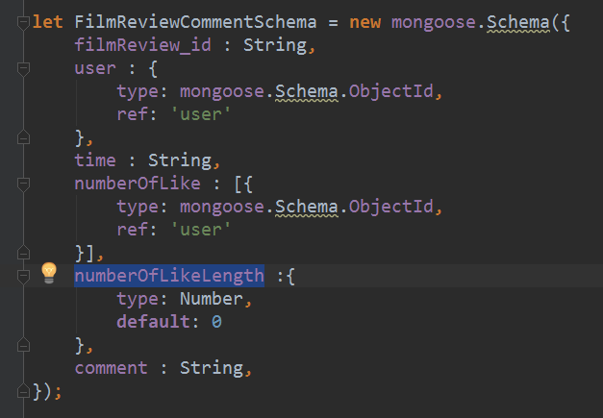
图3.2.6 影评评论Schema代码截图
在影评评论集合中，filmReview_id字段是该条评论所属的影评的id。user字段是添加该条评论的用户，关联到用户集合。time字段是添加该条评论的时间。numberOfLike字段是为该条评论点赞的用户，关联到用户集合。numberOfLikeLength字段是该条评论的点赞总数。comment字段为评论的内容。具体设计如表3.2.6所示：
表3.2.6 影评评论Schema用表展示
字段名 | 数据类型 | 说明 | 允许空值
filmReview_id | String | 评论的影评id | 否
user | String | 评论的用户 | 否
time | ObjectId | 评论的时间 | 否
numberOfLike | ObjectId | 为评论点赞的人 | 是
numberOfLikeLength | Number | 评论的点赞数，默认值0 | 否
comment | String | 评论的内容 | 否

第4章 网站功能设计

4.1 网站功能模块
[单击此处添加论文正文]

4.2 网站功能介绍
[单击此处添加论文正文]

4.2.1 [单击此处添加条标题]
[单击此处添加论文正文]

4.2.2 [单击此处添加条标题]
[单击此处添加论文正文]

第5章 网站的实现过程

5.1 [单击此处添加节标题]
[单击此处添加论文正文]

5.1.1 [单击此处添加条标题]
[单击此处添加论文正文]

5.1.2 [单击此处添加条标题]
[单击此处添加论文正文]

5.1.3 [单击此处添加条标题]
[单击此处添加论文正文]

5.2 [单击此处添加节标题]
[单击此处添加论文正文]

5.2.1 [单击此处添加条标题]
[单击此处添加论文正文]

5.2.2 [单击此处添加条标题]
[单击此处添加论文正文]

结论
经过了这一阶段的努力，网站的功能基本满足了设计之初所预定的功能需求，在追求提高网站用户的体验之路也尽力自己最大的努力。然而由于开发时间和自己经验的不足，网站还是有一些欠缺之处。比如说网站性能的优化和服务器性能的优化由于自己经验不足，在这些方面并没有做好，而且本来是打算是写网站的移动端自适应的，然后由于时间的不充足，最后只能以最小宽度来适度解决移动端的问题了，在某些操作上也不能给用户很好的反馈，这些都是我认为自己没有做好的地方。
不过在本次网站开发中，我也收获了很多。本来自己对前端的认知只有javaScript，css,html,现在学了Vue.js前端框架之后，极大地提高了开发的速度和网站的性能；为完成本次设计，主动自学了基于nodejs相关的后台服务器的开发，以及通过mongoose插件来实现对MongoDB数据库的管理，还有一些比较杂的技术，像是nodejs的爬虫技术，cookie的操作等等。总之，本次网站的开发，让我受益颇多。

参考文献
[1]杨梦蕾.论网络影评的现状及发展[J].新闻传播.2013,(12):147-147.
[2]王振宇.新媒体时代电影评论的新途径[J].电影文学.2014,(20):15-16.
[3]李建强.中美“网络影评”发展之比较研究[J].当代电影.2011,(12):131-136.
[4]吴键.象征资本运作与当代网络影评生态——以2016年末豆瓣网站“恶意差评”事件为例[J].民族艺术研究.2017.30(2):57-62.
[5]卢娟.网络影视评论的现状及生态构建[J].电影文学.2017,(14):22-24.
[6]聂伟,张洪牧宇.“互联网+”语境下电影评价机制研究——以国内主流电影评分网站为例[J].当代电影.2016,(4):128-133.
[7]冯兴利,洪丹丹,罗军锋,锁志海.自适应网页设计中的关键技术[J].计算机应用.2016,36(s1):249-251.
[8]高原.服务器端javascript技术研究[J].信息与电脑:理论版.2012,(1):78-78.
[9]徐頔,朱广华,贾瑶.基于VueJs的WEB前端开发研究[J].科技风.2017, (14):69-69.
[10]朱二华.基于Vue.js的Web前端应用研究[J].科技与创新.2017,(20):119-120.
[11]李鹏.Node.js 及 MongoDb 应用研究[J].天津科技.2015,(6):34-36.
[12]麦冬,陈涛,梁宗湾.轻量级响应式框架Vue.js应用分析[J].信息与电脑:理论版.2017,(7):58-59.
[13]Jimmy Lin，Kareem El Gebaly.The Future of Big Data Is ... JavaScript? [J].IEEE Internet Computing.2016,20(5):82-88.
[14]P Colombo,E Ferrari.Enhancing MongoDB with Purpose based Access Control [J].IEEE Transactions on Dependable & Secure Computing.2015,14(6):591-604.
[15]钟麟,员建厦.一种基于MongoDB的大数据管理架构[J].计算机与网络.2016,42(5):62-65.

致谢
通过这一阶段的努力，我的毕业设计《基于vue的电影交流网站设计与开发》终于完成了，这意味着我的大学生活即将结束。回首既往，自己一生最宝贵的时光能于这样的校园之中，实是荣幸之极。在这四年的时间里，我在学习上和思想上都受益非浅。这除了自身努力外，与各位老师、同学和朋友的关心、支持和鼓励是分不开的。
在本毕业设计的写作过程中，我的导师罗荣梁老师倾注了大量的心血，从最初的选题，到资料收集，到写作、修改，到最后的定稿，严格把关，循循善诱，在此我表示衷心感谢。同时我还要感谢在我学习期间给了我极大关心和支持的各位老师以及关心我的同学和朋友。正是由于他们，我才能在各方面取得显著的进步，在此向他们表示我由衷的谢意，并祝所有的老师培养出越来越多的优秀人才，桃李满天下!也祝愿我的同学的在以后的道路上越走越宽，前程似锦!
在这里，我也要借这个机会对我的父母说一声："谢谢你们!"正是由于多年来有你们的鼓励和支持，我才能一路坚持下来走到今天这个地方。感激之情无法言语表达，只是想说：如今已长大成人，希望父母能够安享晚年，不再操劳!
时间的仓促及自身专业水平的不足，此次毕业设计肯定存在尚未发现的缺点和错误。恳请阅读此篇毕业设计的老师，多予指正，不胜感激!

